**动静态信号测试分析系统**

**1 、概述**

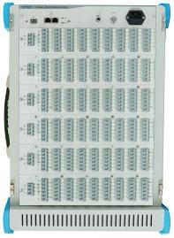

TZT3826H 动静态信号测试系统，最高采样频率200Hz ，每台仪器40 、60 测 点可选，广泛应用于疲劳试验、伪动力试验，能捕捉材料由弹性区域进入塑性区 域整个过程的缓变信号。除采集应力应变信号外，还可采集电压、位移、温度等 物理量。该产品适合在各种现场进行测量试验，被国内众多的高校和知名研究检 测机构广泛采用。

**2 、应用范围**

2.1 根据测量方案，完成全桥、半桥、1/4 桥（120Ω/350Ω三线制自补偿）状态的准 动态应力应变的同步采样检测；

2.2 配合各种桥式传感器，实现压力、力、荷重、位移等物理量的同步采样检测；

2.3 接入热电偶传感器进行温度测量；

2.4 支持 4-20mA 电流输入；

2.5 对输出电压小于 5000mV 的电压信号进行巡回检测；

2.6 配接 LVDT 位移传感器，实现高精度位移测量，每通道单独 12V 或 24V 供电， 默认 12V ，相互隔离。

**3 、特点**

3.1 采用德国进口WAGO 压线端子，接线方便灵活；

3.2 采用高强度钣金机箱，轻便且坚固，结构合理，稳定性高，拆装维修方便；

3.3 模块化设计，具有较高的可靠性及可维护性；

3.4 通过以太网与计算机通讯，并通过以太网进行模块间的扩展，可实现无限多数 据采集箱的扩展；

3.5 最高采样率200Hz ，满足应变、电压、温度、位移等缓变信号测量；

3.6 以太网通讯，使系统实现了边采样、边传送、边存硬盘、边显示，利用计算机 海量的存储硬盘，长时间实时、无间断记录所有通道信号；

3.7 多种桥路方式程控切换：通过软件程控设置全桥、半桥、1/4 桥（ 120Ω/350Ω 三线制自补偿）的状态，使用方便灵活，操作简单；

3.8 桥路自检功能：能够准确判断桥路的短路、开路等故障，方便实验现场状态检 查和故障排除；

3.9 导线电阻测量： 自动计算长导线电阻，系统完成对测量结果的自动修正。

**4 、系统连接图**

4.1 仪器与多种传感器的连接，如图 1 所示：

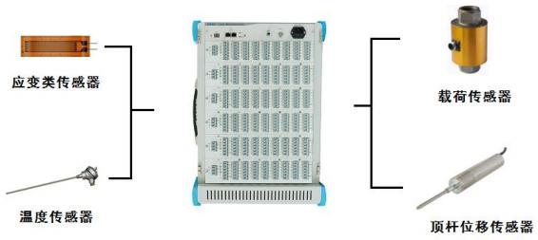

图 1 传感器与仪器的连接

4.2 与计算机连接如图所示：

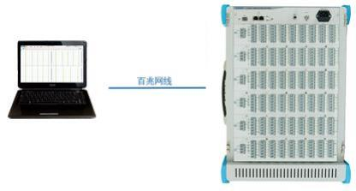

图 2 单台有线连接

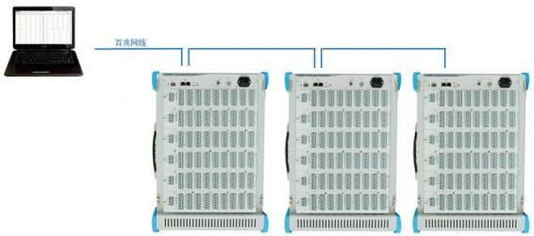

图 3 多台有线连接

**5 、技术指标**

5.1 测量点数：每台数据采样箱最多可测40 、60 点可选，每台计算机可控制无限 多台数据采样箱；

5.2 采样速率（连续采样）：1 、2 、5 、10 、20 、50 、100 、200（Hz）/通道；

5.3 适用应变计电阻值：

（1）1/4 桥（120Ω三线制自补偿）：120Ω或 350Ω（订货时确定一种）；

（2）1/4 桥（120Ω两线制公共补偿）、半桥、全桥：60Ω~20000Ω任意设定；

5.4 应变片灵敏度系数：1.0～3.0 自动修正；

5.5 供桥电压（DC）：2V 、5V 分档切换；

5.6 应变测量：量程±20000με；最小分辨率：1με;

5.7 电压测量：量程±5000mV ，±20mV；最小分辨率 1μV；

5.8 系统示值误差：不大于 0.5%±3με;

5.9 零漂：不大于 3με/8h；

5.10 自动平衡范围：满度值的 75%；

5.11 长导线电阻修正范围：0～100Ω;

5.12AD 转换器：24 位；

5.13 通讯接口：以太网接口；

5. 14 抗混滤波：截止频率为采样频率的 1/2.56 倍，阻带衰减大于-100dB/oct；

5.15 电源：交流电源输入：220V (±10％） 50Hz (±2%) ;

5. 16 外形尺寸：378mm ×350mm ×105mm(40 测点)；

511mm ×350mm ×105mm(60 测点)（长×宽×高）；

5.17 重量：40 测点: 8.5kg；

60 测点:10.95kg。

**6 、使用环境**

6.1 温度：

（1）贮存条件：-40℃~60℃;

（2）极限条件：-10℃~50℃;

（3）工作范围：0℃~40℃。

6.2 湿度：

（1）工作范围：40℃（20～90）%RH；

（2）贮存条件：50℃ 90%RH24h。

6.3 振动（非工作状态）：

（1）频率循环范围：5 Hz～55 Hz～5Hz；

（2）驱动振幅（峰值）：0.19mm；

（3）扫频速率：小于或等于 1 倍频程/min；

（4）在共振点上保持时间：10min；

（5）振动方向：x 、y 、z。